泰丰社区党总支学习教育工作简报

第29期

泰丰社区党总支 2024年7月24日

泰丰社区党总支组织党员干部集中学习社区“五办”职责事顶清单等通知

2024年7月24日，泰丰社区党总支组织全体党员干部集中学习开发区村、社区“五办”职责事顶清单、内蒙古自治区党委办公厅自治区人民政府办公厅印发《关于规范村级组织工作事务、机制牌子和证明事项的实施意见》的通知、通辽经济技术开发区政综合办公室关于建立通辽经济技术开发区、社区职责事项动态调整机制的通知。

会议中通过学习党员于部明确了开发区成效清单21项，市级成效清单45项、正面清单8项、负面清单20项。

五办“职责事顶指:应该办、协助办、代理办、不准办和批后办。其中应该办事项履职共51项，协助办工作事项共21项，代理办共计7项，且事顶可随职能部门实际情况进行动态调整。

图片信息：

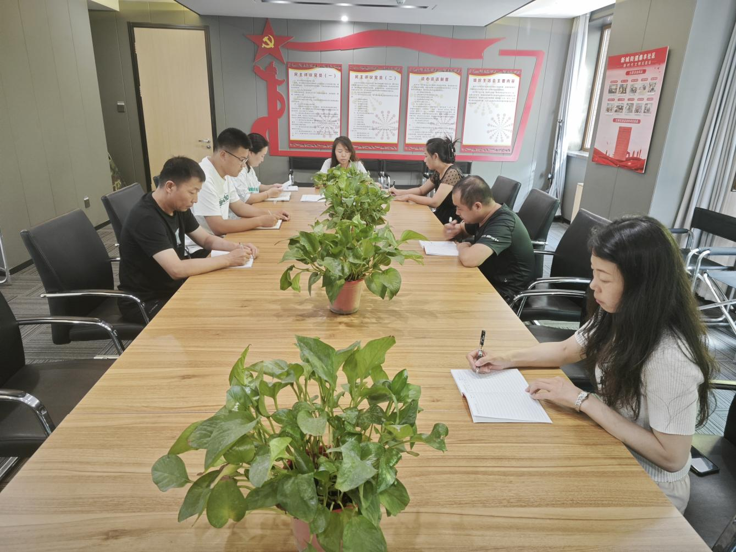

|  |  |  |
| --- | --- | --- |
| 2024年7月24日，泰丰社区党总支组织党员干部集中学习“五办”职责事顶清单等通知  签到表 | | |
| 序号 | 姓名 | 备注 |
| 1 |  |  |
| 2 |  |  |
| 3 |  |  |
| 4 |  |  |
| 5 |  |  |
| 6 |  |  |
| 7 |  |  |
| 8 |  |  |
| 9 |  |  |
| 10 |  |  |
| 11 |  |  |
| 12 |  |  |
| 13 |  |  |